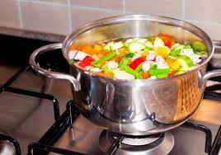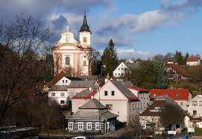
Program aktivit na 37. týden
Pondělí 11.9.2023 svátek má Denisa, Denis
Dopolední aktivity
Čtení na patře, cvičení na patře
Odpolední aktivity
Individuální aktivity, motomed

Úterý 12.9.2023 svátek má Marie, Mia, Tobiáš
Dopolední aktivity
Individuální aktivity, individuální RHB
Odpolední aktivity
Procházka po Nové Pace

Středa 13.9.2023 svátek má Lubor
Dopolední aktivity
Čtení na patře, cvičení na patře
Odpolední aktivity
Narozeninové posezení

Čtvrtek 14.9.2023 svátek má Radka
Dopolední aktivity
Individuální aktivity
Odpolední aktivity
Individuální aktivity

Pátek 15.9.2023 svátek má Jolana
Dopolední aktivity
Vaření
Odpolední aktivity
Procházka po Nové Pace

